Прве речи слободног Београда
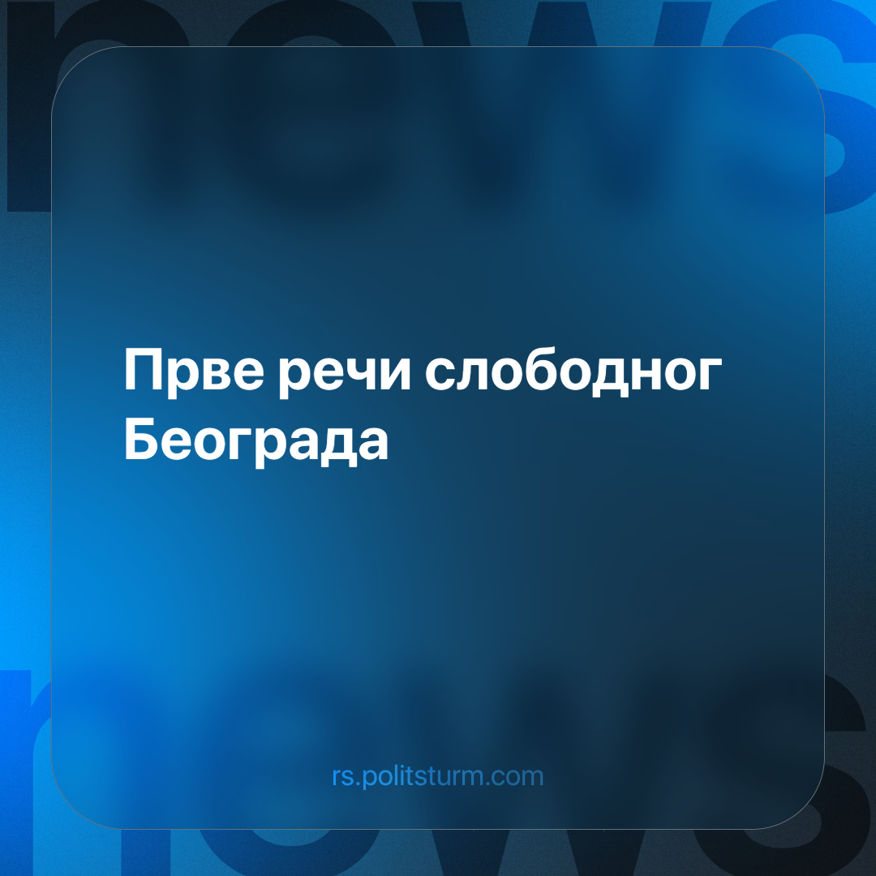

Оригинални чланак
2023-10-20
2 мин. читања

Пре 79 година, преко радио станица широм тада окупиране земље зачуо се млади женски глас, Зоре Жујић, носећи историјске вести о ослобођењу престонице заједничке домовине југословенских радника и сељака. Окупатор је био разбијен ударом Народноослободилачке војске Југославије и савезничке Црвене армије и хаотично се повлачио преко река.
Борба за ослобођење престонице прославила је како војнике, попут санитетског поручника Николаја Кравцова који је пострадао покушавајући да разбије фашистичко митраљеско гнездо које је приковало његове саборце, тако и обичне грађане Београда, попут учитеља Миладина Зарића који је по цену свог тешког рањавања спречио немачко детонирање Старог савског моста, које би им обезбедило неометано повлачење. Пример учитеља није јединствен, Београђани нису чекали да им слобода падне са неба, нити су шетали против окупатора. Они су цео рат водили диверзантску борбу, реметили комуникације окупатору, дизали у ваздух пруге и складишта, крали војне камионе и залихе, скривали слободољубиве непријатеље фашиста и домаћих издајника. А када је дошао час слободе, радници Београда наставили борбу за своје домове, раме уз раме са Народноослободилачком војском Југославије, с намером да њихов пробљени град постане гробница фашизма.
Замислите, ако дозволите моменат машти на вољу, седите у својој кући, негде у даљини се чује топништво, а ви не знате чије је. Три године терора, вести нема, можда вам је неко из куће или из краја отишао у рат. Можда су погинули, или још горе, можда не знате шта им се десило. Хране на почетку рата има мало, па све мање, на крају гледате само да поделите да нико не умре од глади. Сваки дан, смрт можда дође по вас, или неког вашег, а ваша једина кривица је то што постојите. И седите тако у беди, у подруму са својим комшијама, нестрпљиво, поред импровизоване радио станице, покушавате кроз немачку и усташку пропаганду да нађете неку савезничку фреквенцију, а она се изненада зачује млади женски глас. Прво вам делује некако мутно, нејасно, а онда, када разумете, делује невероватно. Невероватно делује, јер чујете речи:
Пажња, пажња!
Овде слободна Југославија, овде слободна Југославија!
Јављамо се из ослобођеног Београда, јављамо се из ослобођеног Београда!
Данас су јединице НОВ и партизанских јединица Југославије заједно са јединицама Црвене Армије ослободиле главни град - Београд.
У борбама за Београд непријатељ је претрпео велике губитке у људству и материјалу и налази се у паничном бекству према Земуну и Панчеву.
Смрт фашизму - слобода народу!
А онда видите пуне улице. Пуне веселих људи, физички изнурених, испребијаних, израњаваних, а некако пуних неког новог живота.
Чули сте речи деветнаестогодишње девојке са Козаре, коју је ратни пут довео у поново слободну престоницу. Борила се на Неретви, Сутјесци, ослобађала Србију и Београд, па се борила на Сремском фронту, онда је ослободила Загреб. Почела се борити за слободу са шеснаест година.
Ове речи… Њихов је значај тешко описати. Не само да су најавиле слободу за коју су радници и сељаци Југославије у рат ушли малтене голоруки, не само да су обзаниле победу коју смо заједничким снагама извојевали… Њихова права вредност се огледа у новом животу који су тада тек наговештавале.

Оригинални чланак

